
ВыШка
№ 9
май 2011

Школьная ежемесячная газета МОУ Высоковской СОШ

В номере:
СПЕЦИАЛЬНЫЙ ВЫПУСК


Высоко сидим,
далеко глядим
Тема
номера

• От первого звонка и до последнего-с.1
• Интервью с администрацией школы-с.2
• Это наша жизнь-с.3-4
• Скованные одной цепью-с.5-6
• Виват, Выпускник-с.7- 9
• Пожелания выпускникам-с.10
• Кругозор.ru-с.11
• Веселая переменка-с.12

Звени же над прошлым и настоящим, наш первый последний звонок!

От редакции

Здравствуй, читатель! Наш специальный выпуск посвящен выпускникам 2011 года!
Последний звонок — традиционный праздник школьников, заканчивающих учёбу. Он проходит в конце мая, когда занятия уже закончились, а выпускные экзамены ещё не начались, и подводит черту, ставит точку в многолетнем учебном марафоне со всеми его уроками и переменами, контрольными работами и домашними заданиями. Последний звонок адресован выпускникам, учителям и родителям. Торжественная церемония включает выступления гостей, директора, первой учительницы, родителей, приветствие первоклассников, напутственное слово учеников 11-х классов.
В этот день девушки часто одеваются в темное платье с белым передником и белыми бантами, похожее на советскую школьную форму. Юноши носят в этот день строгие костюмы.
ОТ ПЕРВОГО ЗВОНКА И ДО ПОСЛЕДНЕГО ПОСЛЕДНЕГО

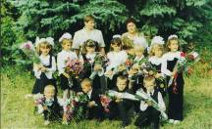
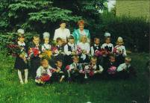
От школьного порога
Дорог на свете много,
Какой шагать - решенье за тобой.
Продолжить ли учёбу,
Идти ли на работу,
Ты сам распоряжаешься судьбой!
Одно лишь пожеланье:
Во всём нужны старанья,
Какой бы ты ни выбрал в жизни путь.
9 КЛАСС Ты попрощался с детством, 11 КЛАСС
Теперь найти бы средство,
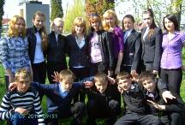
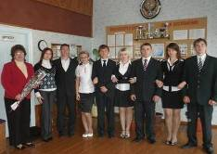
Чтоб главную постигнуть в жизни суть.
Успехов тебе, выпускник,
Счастливой судьбы и удачи!
Пусть знаний волшебный родник
Поможет решить все задачи!
Пусть станет доступной мечта,
Исполнится море желаний!
Пусть радует жизнь красота
И найдено будет призванье!

ЛИЧНОСТИ

2
Интервью с администрацией школы

На пороге май, Последний звонок, экзамены. Мы уже почти взрослые. Перед нами неизвестное волнующее будущее. Как сложится жизнь, конечно, зависит от нас самих. Хочется услышать слова напутствия от тех, кого мы очень уважаем: от администрации школы – директора Гридневой Л.Я., завуча Гриднева Я.И., организатора Шишлянниковой А.Я. Им было задано три вопроса:



- Каково Ваше мнение о выпускниках 2011 года?
Гриднева Л.Я. , оценивая 11 класс, отметила: «Ребята замечательные, неконфликтные, уравновешенные, стремятся всегда оказать помощь в решении школьных проблем. Достойно представляют МОУ Высоковскую СОШ на различных конкурсах, смотрах, соревнованиях. А на 9 класс я возлагаю большие надежды, ведь они работоспособны, доброжелательны и артистичны. Это самый дружный класс, им многое по силам».

Гриднев Я.И: Я верю, что наши выпускники станут достойными людьми. Они активные, в них заложен большой положительный потенциал. Неоднократно защищали честь школы на районных и областных олимпиадах, занимали призовые места. Творчество сопровождает их повсюду!

Шишлянникова А.Я: Я всех очень люблю, это мои помощники, и каждый из них яркая звёздочка.





- Кем Вы видите в будущем сегодняшних 9 и 11- классников?
Гриднева Л.Я: Конечно, делать прогнозы - вещь опасная, но интересная. Начну с 9 класса. Бочарникову Ирину и Гридневу Олесю я хотела бы видеть преподавателями; Бочарникова Оксана и Рыбянцева Евгения станут, я думаю, медиками; Воронин Евгений и Токарева Виктория пополнят ряды юристов; Супонин Денис должен продолжить династию военных, а Воронин Дмитрий стать предпринимателем. Гриднев Дмитрий свяжет свою будущую профессию с сельским хозяйством, Игнатенко Наталья прославится как специалист по работе с детьми. У Кончаковой Анастасии есть только одна перспектива – звезда шоу-бизнеса. Возможно, её дизайнером и известным стилистом станет Мамчур Анастасия, а делать бизнес-проекты будет бухгалтер Семенютина Валерия. Ну, а своего внука Черных Алексея я вижу рассудительным инженером и, возможно, директором крупного завода.
11-классники должны стать основными спонсорами нашей школы, ведь многие выбирают экономический профиль. Бочарников Олег – это «мытарь» - налоговый инспектор; Гриднев Сергей станет крупным банкиром, а Клишин Вадим - ответственным чиновником от экономического ведомства. А вот Юрьева Дмитрия я хотела бы видеть военным, офицером. Жабина Алёна будет уважаемым экспертом по недвижимости, Любарова Елена - главным врачом престижной клиники. Черных Диана станет руководителем туристического агентства, а Матвеева Юлия - «классным» переводчиком.
Чтобы мои представления и пожелания сбылись, для этого нужно учиться преодолевать трудности, быть целеустремлёнными, работать над собой.

Гриднев Я.И: В будущем я вижу всех настоящими гражданами нашей страны, добросовестными работниками, профессионалами своего дела, хорошими, заботливыми родителями. Я хочу увидеть в стенах нашей школы ваше продолжение.

Шишлянникова А.Я: Я вижу их всех состоявшимися людьми, у которых в жизни всё получится!





3.Что Вы желаете тем, кто заканчивает школу?
Гриднева Л.Я: Я желаю всем выпускникам быть самими собой. Не должно быть лености
ни ума, ни тела.

Гриднев Я.И: Я желаю вам хорошей, доброй дороги, верного выбора, светлой судьбы. Удачной сдачи ГИА и ЕГЭ, поступления в вузы и ссузы, тем, кто остаётся, успехов в учёбе. Верьте в себя, и у вас всё получится.
Шишлянникова А.Я: 11 классу - поступить в вузы, чтобы все мечты в этом направлении сбылись. Будьте терпимы, усердны в получении образования. 9 классу желаю, чтобы остались в 10 классе, прилагать больше усилий и терпения, и всё получится. Здоровья, удачи, везенья!



Это наша жизнь

3
9 КЛАСС
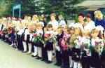
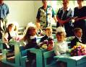
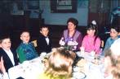
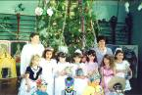
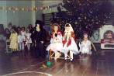
Это было недавно, это было давно…
Круто, ты попал в этот класс!
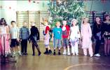
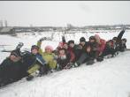
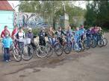
Круто, ты попал в этот класс!

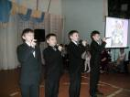

Нам все по плечу!

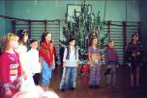
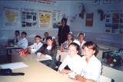
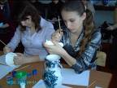
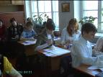

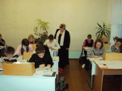

Спасибо, что конца урокам нет

ТОП
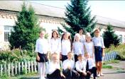
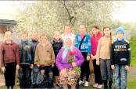
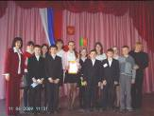
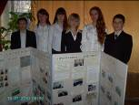
ТОПАЕТ
ТОП,
ТОП,
НАШ КЛАСС!
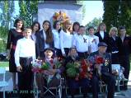
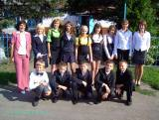
НАШ КЛАСС
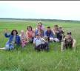
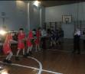
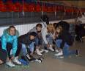
Прекрасные мгновения школьной жизни
Вместе весело шагать!!!

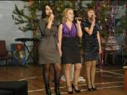
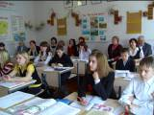
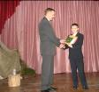
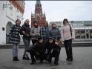

Это наша жизнь

4
11 КЛАСС

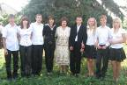
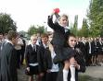
Мы учились и сами выступали в роли учителей на День самоуправления


Так все начиналось

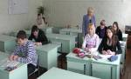
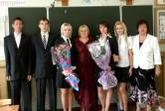
2011 год
Первый раз в 10 класс


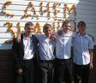
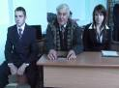

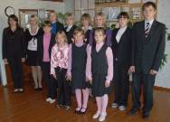
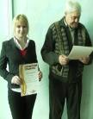

Побеждали на олимпиадах
Участвовали в различных конкурсах и смотрах, спортивных соревнованиях

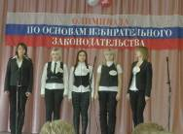
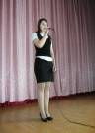
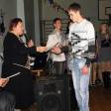
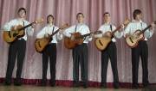


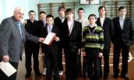
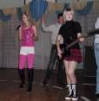
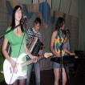
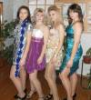
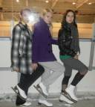
Радовали своим творчеством
Любили путешествовать

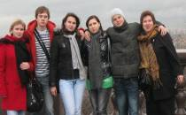
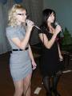
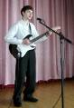

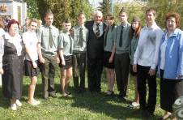
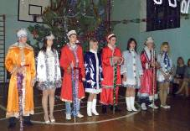

И ОЧЕНЬ ЛЮБИМ СВОЮ ШКОЛУ!!!

Скованные одной цепью

5

Желаю счастья – его никому не хватает,
Здоровья – оно никому не мешает,
Успехов – они никому не в тягость,
Удачи – она приносит радость.
И много хороших друзей, а с ними всегда веселей!

Я желаю, чтобы помнили, что здоровье – это единственная драгоценность у человека. Выдержите все экзамены и сберегите его.
Верьте, что всё в ваших руках, как запрограммируете ход событий, так всё и будет! Удачи, везенья и любви!





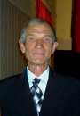
Здоровья, спортивных побед, счастья!

Желаю доброй дороги, бодрости духа, радости в учёбе, хороших верных друзей на вашем жизненном пути!

Дорогие выпускники! Школьные годы подарили вам много хорошего: радость узнавания того, что создано человеческим разумом, верных друзей, первую любовь. Они сделали вас лучше, умнее, самостоятельнее. Вас ждёт трудная, но интересная жизнь. Будьте готовы к любым испытаниям.
Желаем вам успешной сдачи ГИА и ЕГЭ, исполнения желаний, светлой и удачной дороги в жизни!








В жизни рек золотых не найти,
Не укрыться от всех ненастий.
Пусть на жизненном вашем пути
Будет спутником просто счастье!

Желаю вам шагать по жизни смело,
Желаю счастья каждому найти,
Пусть сбудется, что каждому хотелось.
В дорогу, друг! Счастливого пути!

Успехов тебе, выпускник,
Счастливой судьбы и удачи!
Пусть знаний волшебный родник
Поможет решить все задачи!

Дорогие выпускники! Вас ждёт трудная, но интересная жизнь. Будьте готовы к любым испытаниям. Помните завет поэта Э. Асадова:
Будет трудно – крепись!
Будет больно - не плачь!
Будет ветер – не гнись,
Глаз в ладони не прячь!
Если грозы – смотри!
Если слёзы – сотри!
Если страшно – держись!
Помни: жизнь - это жизнь!
Удачи вам и счастья!








Желаю вам не потеряться в лабиринтах жизни, а найти свою дорогу, которая будет вести к счастью, благополучию и достижению цели. Крепкого вам здоровья, удачи, и никогда не забывайте своих школьных друзей, родителей и нас, учителей!

Не грусти, что в школу не вернешься,
Молодость — чудесная пора.
Только пожелать нам остается
Счастья тебе, мира и добра.

Связанные одной нитью

6



Добра, счастья, успехов в работе и долголетия!
Дорогие учителя! Спасибо Вам за то, что вы научили нас всему тому, что мы сейчас знаем.
Сколько вёсен уже пролетело!
Этих лет нам не остановить,
А для Вас основным было делом
День за днём
Ребятишек учить.
Пусть в Ваш дом
Не заглянет несчастье.
И болезни дорог не найдут.
Мы желаем здоровья и счастья,
И спасибо за добрый Ваш труд!

Особые слова благодарности учителю русского языка Гридневой Л.Е.- так держать!




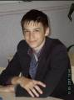
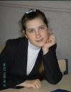
Желаю всем учителям, чтобы всегда радовались за детей, которых учат, и ставили им только «5». Лично Александру Яковлевичу: таких учеников, как и мы!
Пусть будет так, чтоб в жизни
Вашей светлой, доброй
Всегда Вас окружали дети, как цветы,
Пусть школа станет пристанью надежды –
Счастливой, светлой, полной доброты!



Дорогие учителя! Я желаю Вам крепкого здоровья, помните нас!
Хочу пожелать Вам побольше здоровья и терпения!




Желаем всем учителям терпения,
Больших побед, везения.
Пусть будет светлым каждый час,
Вы в памяти всегда у нас!

Дорогие учителя! Желаем Вам терпения, здоровья, успехов в личной жизни, чтобы всё у Вас было хорошо! Вы нам очень дороги!!!

Дорогие учителя! Желаю Вам успехов в Вашей непростой работе. Удачи Вам!!!



Дорогие учителя!
Спасибо Вам, что Вы нас так любили,
Хотя и строгими бывали к нам подчас!
За то, что Вы нас думать научили,
За все, за все, что сделали для нас!



Всем преподавателям желаю всех-всех благ в их нелегком, но очень важном труде! Продолжайте дарить ученикам знания, которые в будущем им очень пригодятся!


ВИВАТ, ВЫПУСКНИК!
7

Рассудительна, умна,
Уважительна, скромна,
Ей в учёбе нету равных.
Это же Бочарникова Оксана!
Спектакли, конкурсы, олимпиады…
Участье в них принять всегда Оксана рада!
Она надёжна и честна.
Оксана, будь такой всегда!

Воронин Евгений –
Это наш классный гений!
Науки школьные он знает на «отлично»,
На любой вопрос ответит сам лично!
А в спорте ему нету равных
На соревнованиях областных и районных!
Всегда впереди наш Евгений,
Мальчишка сильный и смелый!

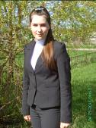
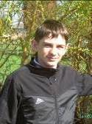



Наташа Игнатенко –
Девчоночка – кокетка.
Любит общение очень,
У неё много друзей – это точно!
Ещё путешествует часто,
И говорит, что это – классно!
Она весела и красива.
Наталья, будь ты счастлива!

Семенютина Валерия
Всегда подтянута и вежлива!
Рисует, пишет очень аккуратно,
Всегда порядок у неё в тетрадках!
Общаться с ней – ну просто удовольствие,
И уважением наша Лера пользуется!

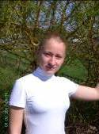




Очень парень симпатичный,
Деловой и энергичный.
Он любознателен, начитан
И очень хорошо воспитан.
Это наш Черных Алёша –
Гордость класса и школы тоже!
Олимпиады, конкурсы, соревнованья…
За ним всегда победы и всеобщее признанье!

Обаятельна, стройна,
Говорлива, весела.
Это Кончакова Настя-
Лучик солнца ясный!
Ей на сцене нету равных,
Она танцует и поёт,
В классе нет шустрее Насти.
Она наш яркий огонёк!

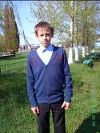
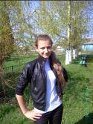

А Бочарникова Ира
Скромна, красива, хороша.
У неё характер милый и открытая душа!
С ней приятно пообщаться,
Поболтать о том, о сём.
Она всегда помочь готова.
Позитив у Ирочки во всём!

Красивая внешность, приветливый взгляд.
С Мамчур Настей любой пообщаться рад!
В ней много загадки, в ней много мечты,
И много в ней внутренней красоты!
Умна, обаятельна, нетороплива,
Друзья, а как рисует красиво!
Анастасия – это талант,
Для нашего класса она просто клад!




ВИВАТ, ВЫПУСКНИК!
8

Супонин Денис – парень что надо,
Учиться с ним в классе – просто награда!
Всегда обаятелен, строг и умён,
Спокоен и доброжелателен он!
Учиться Денис никогда не ленится,
И в спорте много успел он добиться!
Хороший друг и товарищ он всем.
Денис, удачи тебе всегда и везде!

А Рыбянцева Евгения
Всегда в хорошем настроении.
Подружки её окружают,
Ведь общение с ней привлекает!
Женя открыта, добра, весела,
Во многих науках очень сильна.
Трудится, не устаёт,
Да и на помощь другу придёт!

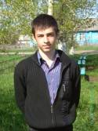


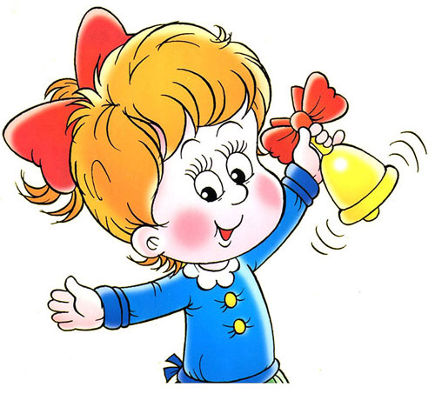

Всегда рассудительна и строга,
Очень активна, подвижна, шустра.
Это Виктория Токарева –
Девятиклассница клёвая!
Вика отлично рисует, поёт,
Да и в спорте не отстаёт!

Парень скромный и добрый –
Дмитрий Воронин!
Для одноклассников он просто клад,
С Димой общаться, дружить и смеяться
Каждый из них всегда очень рад!
Автомобили, велосипеды, тракторы и мопеды…
С техникой Дима просто на «ты»!
Пусть везёт тебе, парень, по жизни,
Пусть сбудутся заветные мечты!

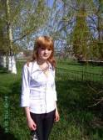
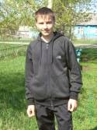

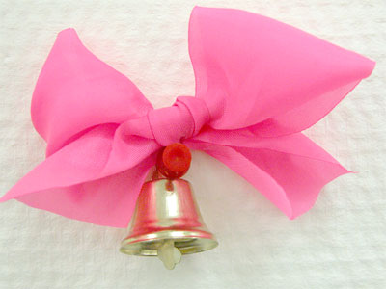
Дмитрий Гриднев-
Парень отличный!
Он добрый и скромный всегда!
Он честен, он вежлив, он очень отзывчив,
И он не грубит никогда!
Желаем тебе только радостных дней,
И в жизни, дружок, никогда не робей!

Умница, красавица,
Всем мальчишкам нравится!
Это Гриднева Олеся,
Девочка просто прелестная!
В школьных науках Олеся сильна!
Да и со спортом очень дружна:
Кросс, волейбол, лыжи, лапта.
Стремится к победам Олеся всегда!


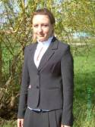


Дорогие мои девятиклассники! Вот и пришла к вам 9 –ая школьная весна! Это время влюбленности, радостных и счастливых дней и, конечно, тревожная и волнительная пора экзаменов, выбора жизненного пути. Я желаю вам успехов в достижении всех поставленных целей. Будьте ответственными и самостоятельными, выдержанными и настойчивыми. Пусть все мечты и желания сбудутся. Здоровья вам и удачи в итоговой аттестации!



ВИВАТ, ВЫПУСКНИК!
9

Олег, ты словно «энерджайзер»!
Энергия прям бьёт ключом.
Ещё ты очень добрый парень
И оптимист, тебе всё нипочём.
Неведомо тебе и одиночество,
Друзей полно, и это хорошо!
Раскрылось твоё песенное творчество.
В тебе сюрпризов много.
Будет что ещё?
Конечно, верим только в лучшее,
По жизни ты легко иди.
Пусть будут счастье и удача
Сопровождать тебя в пути!

Юля, ты кладезь талантов-
Не все их раскрыла пока!
Одно, несомненно, ясно:
Выглядишь ты стильно всегда.
Твой голос звучит прекрасно,
Теплом согревая нас.
Пусть минует тебя ненастье!
Удачи тебе, в добрый час!




Лена, ты яркая звёздочка!
Задора, отваги полна
И постоять сумеешь не только за себя.
Природа тебя одарила фигурой и красотой.
Сама ты в себе развила таланты и блещешь умом.
Ты справедливость любишь,
Не терпишь фальши и лжи.
Так будь и дальше упорной,
К цели вперёд иди!

Сергей, идёшь по жизни не спеша,
Уверенно, размеренно и твёрдо.
В тебе и доброта, и красота,
И ум пытливый, и талантов много.
Ты гитарист и неплохой артист,
И в спорт проложена тобой дорога.
И школы честь сумел ты защитить
В олимпиадах, конкурсах и смотрах.
Пускай и дальше будет так всегда!
Пусть освещает путь счастливая звезда!






Вадим, ты опора и корень,
В тебе есть характер и стать.
Ты лучшего в жизни достоин.
Пусть сложится всё на «пять»!
Умеешь ты славно трудиться,
И в спорте успехи видны.
Захочешь и сможешь добиться
Всего, что задумаешь ты!

Алёнка - стильная девчонка!
Во всех нарядах хороша
И в знаниях всегда блистает,
Достигнет многого она наверняка!
Ей покоряются олимпиад вершины,
А с физикой и математикой она на «ты».
Ну, а улыбка у Алёны – лучик солнца-
Всех озаряет светом доброты.

Дима Юрьев славный паренёк,
Безобидный, ласковый, отзывчивый.
В сердце его добрый огонёк,
Дарит нам он свет своей улыбкою.
А ещё наш Дима - футболист
И серьёзно спортом занимается.
Жизнь его как белый чистый лист,
Пусть в ней всё отлично получается!

Диана – девушка - загадка.
Её так сразу не поймёшь.
При внешней скромности, однако,
Вулкан страстей внутри живёт.
Она стройна, лицом красива,
Умеет петь и танцевать,
Научных знаний суть постигла
И знает, как очаровать.
Всё в ней гармония и диво,
Так будь, Дианочка, счастливой!




Мои милые, любимые дети! Самые лучшие на планете! Я обращаюсь к вам словами Б.Пастернака:
«Вы рождены, чтоб жить достойно,
Вам всё для этого дано.
Должны творить, вершить
И быть спокойными. Не падать вниз,
Не оседать на жизненное дно!»



Пожелания выпускникам
10

Желаем 9 и 11 классам здоровья, счастья и успехов!

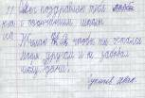
До свиданья, до свиданья! Нам за вами вслед идти. Мы желаем вам успеха! Школьных дней не забывайте! И счастливого пути! Янковская Л.

1 класс
2 класс
Трудолюбивы и сильны,
Душой богаты и дружны.
Не забудет школа вас,
Пригласит к себе не раз!
Желаю вам, выпускники,
Здоровья, счастья, смеха,
Идти по доброму пути,
Достичь вершин успеха.
Коновалов Д.

Уважаемые выпускники, желаю вам выбрать правильный путь в жизни. Митрофанова К.

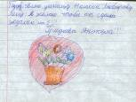

Олег! Скажи «до свиданья» учебникам, парте.
У жизни у взрослой стоишь ты на старте.
И перед тобою открыты все двери
Удачи! Везения! Мы в тебя верим! Лепёхин Д.

Желаю вам, выпускники,
Дорогой чистою идти.
Беды не знать, невзгод не знать.
И чтобы через 25 нам в школе
Встретиться опять. Дрокина В.
3 класс
Серёжа! Пусть в жизни тебя ожидают только приятные случайности и всё запланированное осуществится! Бочарников А.

• Желаю вам хорошей учёбы в институте, устроиться на работу, создать семью и прожить долгую и красивую жизнь. Голев И.
• Желаю вам быть лучшими студентами и не забывать родной школы. Смольникова Д.
• Желаю вам стать директорами банков, компаний, школ. Счастливой жизни! Бочарников Д.
• Институт не школа – напрягись! Ученье - свет, а неученье - тьма. Кончаков Д.
• Выпускник, пусть у тебя будет всё отлично! Чубанов Н.
•Дорогая Юля! Ты уже большая, пусть в жизни будет всё отлично! Воронина Л.
• Сергей, чтобы всё было в порядке и в учёбе, и в работе. Чтобы был ты лучше всех, чтобы в жизни ждал успех. Юрьева Е.

4 класс



Дорогая сестричка Диана, я от всей души поздравляю тебя с окончанием школы. Желаю тебе в жизни быть окружённой только хорошими людьми, которые будут делать тебя счастливой! Бочарников А.

Мы от всей души желаем
В институт вам поступить,
Чтоб звонок последний этот
Стал ступенькой первой в жизнь.

5 класс

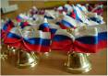
8 класс

• Алёна и Юля! Желаю вам успехов в жизненном пути. Сологуб В.
•Алёна! Желаю тебе большого счастья в личной жизни, чтобы ты была такой же умной и красивой девушкой. Бочарникова Н.
• 11-классники, найдите общий язык с новыми преподавателями и не забывайте нас и нашу школу. Муравлёв Д.
• Желаю всему 9 классу успехов в жизни и в любви! В общем, всего самого наилучшего!
• Мамчур Анастасии желаю крепкого здоровья, весёлой и беззаботной жизни и настоящей любви. Сологуб В.

7 класс
6 класс
• Лена, желаю тебе сдать на «5» ЕГЭ и поступить туда, куда хочешь.
• Дима, желаю удачи, будь такой же сильный! Бочарников Д.
• Желаю отличного будущего и огромной, огромной удачи!
Морозова В.
• Я желаю 11 классу сдать удачно ЕГЭ и уверена, что вы это сможете, потому что вы – молодцы. Держитесь, ребята!
• Олег, желаю тебе сдать ЕГЭ на «отлично» и поступить без проблем!

Олег!
Не грусти, что в школу не вернешься.
Молодость — чудесная пора,
Только пожелать мне остается
Счастья тебе, мира и добра. Лепёхина А.

Кем быть? Каким быть?
11



Популярные профессии у молодежи: ожидания и реальность
Эксперты газеты «Труд» проанализировали 8 самых популярных профессий с точки зрения ожиданий абитуриентов и реальной ситуации на рынке труда, а также дали прогноз на ближайшие 5-10 лет.

Место | Профессии |   Причины выбора/популярности профессии |   Реальная ситуация на рынке труда | Совпадение ожиданий и реальности (%)
1 |   Финансовый аналитик | Финансовый сектор гаранти-рует высокую зарплату. | Грамотный финансовый аналитик — мечта любого банка. | 100%
2 | Нанотехнолог | Популярность профессии обусловлена современным вниманием к науке. | Специалистов на рынке труда — дефицит, а потому без работы не останешься. | 100%
3 |   Программист | Наиболее близкая по духу для современной молодежи профессия. | В этой сфере ожидается высокая конкуренция, но пока число вакансий заметно превышает резюме. | 70%
4 | Менеджер | Самая распространенная профессия современности. | Грамотные и культурные управленцы всегда востребованы. | 100%
5 | Врач | Профессия-призвание, всегда престижна. | Никакой финансовый кризис не заставит людей отказаться от лечения. | 100%
6 | Предприниматель | Бизнес-это талант. Или он есть, или его нет. | По статистике это всего 5% людей. | 50%
7 |   Дизайнер | Самая популярная из творческих профессий. | Доход дизайнера зависит от экономи-ческой ситуации в стране. | 50%
8 | Экономист и юрист | Мифологичное представ-ление о всепригодности профессий. | Сегодня рынок труда переполнен этими специалистами. | 10%
Рейтинг профессий, пользующихся народным признанием



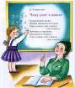
Согласно проведенному недавно опросу Всероссийского центра исследования общественного мнения (ВЦИОМа), профессии врача и учителя по-прежнему в массовом сознании ассоциируются с "разумным, добрым, вечным". Хорошее отношение к себе заслужили люди рабочих специальностей, а также труженики села. Чуть отстают в рейтингах народной любви военные. Также пользуются уважением инженеры и научные работники. А вот финансисты и бизнесмены, наоборот, народным признанием не пользуются. Зато, если выстроить все эти профессии по престижности, доходности, то последовательность будет обратной. Таким образом, получается, что самые уважаемые профессии одновременно и самые низкооплачиваемые. При этом граждане прекрасно отдают себе отчет в том, что одним уважением к профессии, как известно, сыт не будешь. Так что скрепя сердце, проникшись уважением к врачам и, может быть, втайне мечтая именно о такой профессии, российские граждане отправляются в бизнес или на госслужбу.
Кого у нас уважают больше всего?

ВЕСЕЛАЯ ПЕРЕМЕНКА
12
Ну и ну!

В школьной жизни встречаются разные ситуации. Но надолго
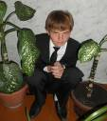
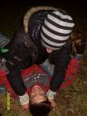
запоминаются те, которые вызывают смех. Юмористические моменты возникают на уроках, в ответах учащихся, звучат в школьных сочинениях, да и учителя иногда выдают такие «перлы» - заслушаешься! И это здорово! Смех продлевает жизнь. Давайте вместе посмеёмся.
Из дневника ученика Н - ской школы

« Сегодня мамка послала в магазин купить хлеба и яиц. Купил на все деньги кока колы, потому что она гораздо вкуснее и полезнее хлеба и яиц вместе взятых. Получил ремня. Ремень не вкусный, хоть и полезный».

«Думал об армии. Идти туда неохота. Ещё убьют. Может завести двоих детей? Нет, тогда родители убьют. И кто эту армию придумал? Убил бы!»
«Ходили драться в соседний класс. Мы их «сделали»! Они нас избили».

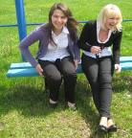
У каждого учителя есть излюбленные фразы.
«Перлы» учителей Н - ской школы

- Я завтра неожиданно дам вам контрольную!

- Посмотрите на формулу, которую я стёр.
- Хватит болтать, а то весь класс пересажу на первую парту!
- Посмотрите на меня – перед вами молекула водорода.
- Положите всех отсутствующих мне на стол!
- Иди и скажи своей маме, что ты выпил у учителя литр крови!
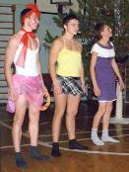

А так говорят учителя нашей школы

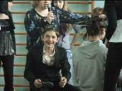
- Где-то в «серьёзном» кабинете: «Вы уже не дети!»
- Кто отсутствует? У вас есть изменения – посмотрите!
- Сначала слышна фраза: «Друзья мои …» - потом появляется её хозяйка.
- Тихо открывается дверь: «Якиосича» здесь нет? Где лыжи? Я на пенсию уйду, и ваш стадион пропадёт».
- Убери телефон, бессовестный!
- Стоп! Твои проблемы. Никто вам такого уже не скажет.
- Вместо указки использует пенал и часто повторяет «Гуд монинг, сиддаун».
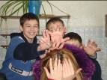
- На полтона ниже. «Цветушшие» года!
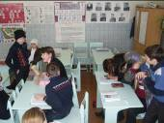
- Быстро убери! Не понял? Иди к доске, будем разбираться.
- Сели за компьютеры, открыли ворд. Опять у вас нету линеек?
- Опять красок не купили, не принесли – тема пропадает,- говорит он, расхаживая по классу.
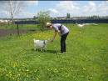
- Убрать всё! Стулья платные!

- Она ничего не говорит, а лишь тяжело вздыхает, слушая наши ответы.
Наш адрес: 397460 Воронежская область,
Таловский район, п. Высокий, ул. Гагарина, д. 23^{а}
^{Телефон: 66-1-10}
e-mail: mou_visok@mail.ru
сайт:www.visokovskayashkola.narod.ru


Спецвыпуск подготовили
Гриднева Л.М., Аверьянова Л.Я., Дыблина М.С.
Наш адрес: 397460 Воронежская область,
Таловский район, п. Высокий, ул. Гагарина, д. 23^{а}
^{Телефон: 66-1-10}
e-mail: mou_visok@mail.ru
сайт:www.visokovskayashkola.narod.ru

